Об организации игровых движений
(методические рекомендации для преподавателей ДМШ и ДШИ)

Елена Юрьевна Акулова
преподаватель фортепианного отдела
музыкального отделения
МБУ ДО г. Кызыла «ДШИ им. Н.Рушевой»

1. Введение
Начальный этап обучения является очень важным, сложным и ответственным этапом обучения. «Память детства самая драгоценная память и то, что узнал в детстве остается на всю жизнь» [2].
И действительно, в детстве формируется психика, мышление, происходит развитие всех способностей, закладываются основы техники. Все последующие недостатки можно считать дефектами начального этапа обучения. Так, например, зажатость и тряска рук – следствие неразвитых пальцев. Поэтому приступать к развитию техники необходимо с первых уроков.
«Самое серьезное и ответственное
начинать учить на фортепиано.
Я утверждаю, что для педагога нет
более значительного испытания чем
то, которое заключается в первом
прикосновении пальцев ребенка к
клавиатуре» А. Корто [1, с. 76]

Перед тем как обучать ребенка игре, его надо правильно посадить за инструмент – удобно, свободно. Важно обратить внимание на то, чтобы ребенок не сутулился и не сидел напряженно, словно «аршин проглотил», чтобы во время исполнения он не приподнимал плечи. Локти не следует ни прижимать к туловищу, ни выворачивать в стороны. По высоте они должны быть примерно на уровне клавиатуры. Большое значение для уверенности исполнения имеет хорошая опора ног, особенно каблуков. Так как ноги у ребенка обычно не достают до пола их надо ставить на скамеечку. Посадка должна всегда находиться в поле зрения педагога.

2. Организация игровых движений

упражнение non legato:
Большинство советских педагогов считают целесообразным подойти к работе над туше legato путем предварительного освоения навыка извлечения отдельных звуков. Обычно занятия начинают с третьего, наиболее устойчивого пальца, который является и центром руки (порядок освоения пальцев следующий: 3, 2, 4, 5, 1). Постепенно подключается второй и четвертый палец, и только после этого можно перейти к первому и пятому пальцам. «Путь от non legato к legato рационален потому, что воспитывает у ребенка с первых же шагов обучения координацию движений всех частей руки. Позволяет легче добиться нужной степени освобождения мышц и вырабатывает полный певучий звук, который впоследствии послужит значительно лучшей основой для певучего legato, чем извлекаемый «одними пальцами» неглубокий звук, возникающих при игре пятипальцевых упражнений» [1, с. 264].
В работе над non legato можно использовать следующие упражнения:

пример 1:
«Зайчик»
Косой, косой,
выходи босой.
Ходи в валенках,
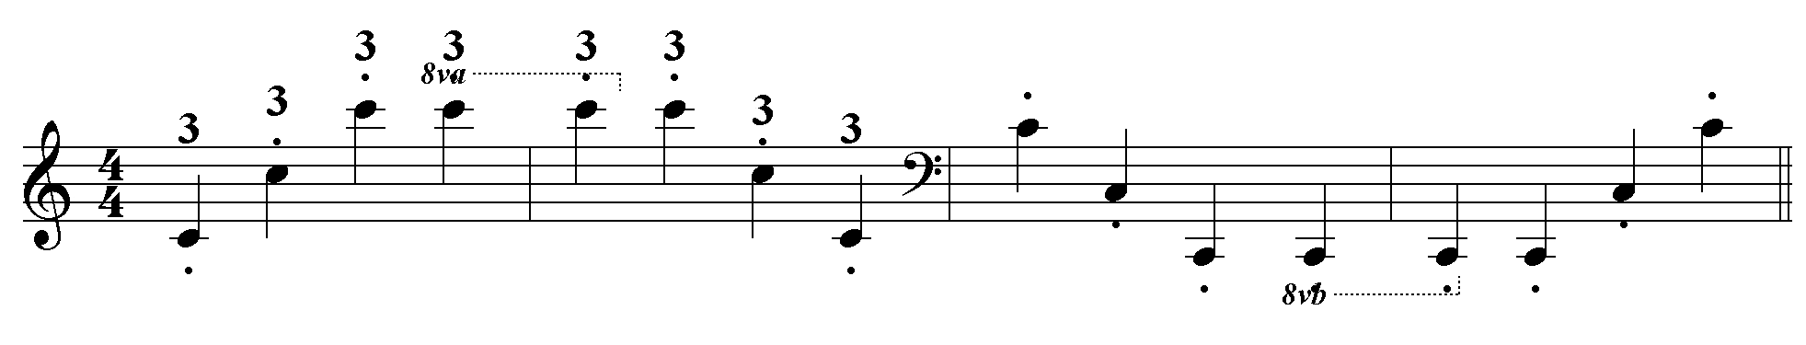
мой удаленький.

пример 2:

«Мячик»
Мой веселый, звонкий мяч,
Ты куда помчался вскачь?
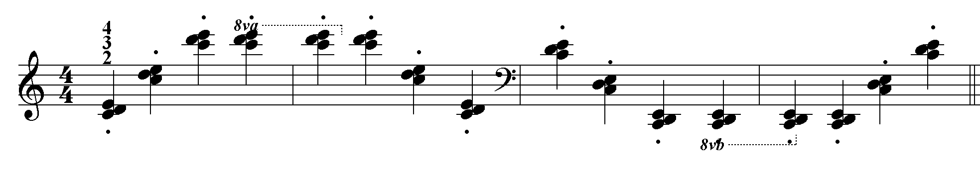
Желтый, красный, голубой
Не угнаться за тобой.

пример 3:

«Кузнечик»
Прыг-скок на листок,
А потом на сучок,
А затем на цветок.
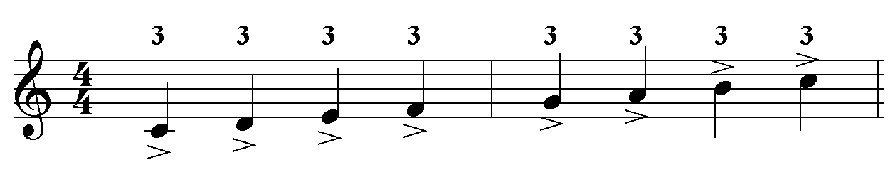
Прыг-скок, прыг-скок.

Нужно отметить, что упражнениями non legato нужно заниматься очень продолжительное время, только тогда можно выработать навык свободного падения руки на клавиатуру. Играть такие упражнения полезно в разных октавах. Перемещение в разные октавы способствует развитию лучшей координации движений пальцев и руки, развивает необходимую свободу игры и ориентировку на клавиатуре, освежает и знакомит со звучанием различных регистров.
В процессе работы, если ученик несовершенно выполняет задание, педагог может подсказать ему соответствующий прием – свободный перенос
руки по дуге с освобождением запястья во время движения. Важно, чтобы палец при этом опускался на клавишу без предварительного ее «нащупывания» и без всяких иных помех, вызывающих вредную фиксацию. Навык, имеющий исключительно важное значение в процессе фортепианной игры, необходимо неустанно, на протяжении ряда лет совершенствовать, используя на постепенно усложняющемся материале (переносы двойных нот, аккордов, небольших мотивов). Такого рода упражнения будут служить профилактикой против вредных напряжений и превосходным средством для развития свободы игры.

пример 4:

«Липучка»
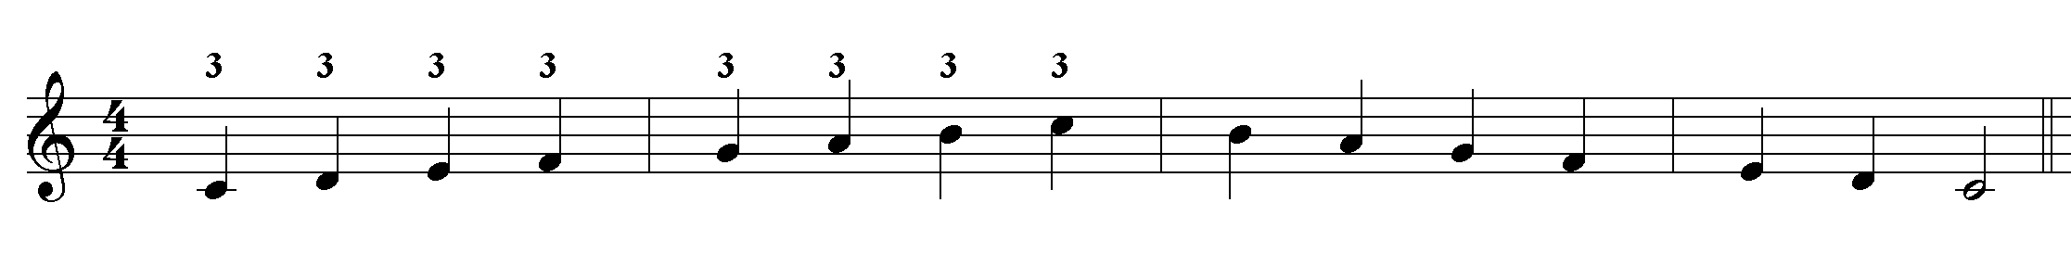
Упражнение выполняется одним пальцем (обычно начинают с третьего, наиболее устойчивого пальца) постепенно подключают второй и четвертый. Учащемуся можно объяснить, что палец «прилип» к клавише, и чтобы его «отлепить» необходимо локоть, как «рычаг», чуть отвести в сторону и мягко снять кисть руки с клавиатуры. Упражнение поочередно выполняется правой и левой рукой. Упражнение развивает свободу кисти руки. Следует обратить внимание ребенка на качество воспроизводимого звука. Звук должен быть сочным, певучим, долго длящимся. Надо избегать как бледного «белого» звука, так и звука резкого, стучащего.

Упражнения на legato:

После того как ученик выработал навык в выполнении non legato, т. е. навык свободного падения руки, можно перейти к работе над legato. Сущность legato заключается в умении соединить двух и более звуков.

пример 5:

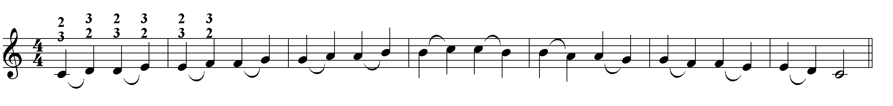
«Двоечки»

«Двоечки» представляют собой мотив из двух звуков соединенных legato. Первый звук исполняется громко, а второй – тише, как бы «подстраиваясь» под звучание первого. При этом переход от первого ко второму звуку осуществляется плавно, legato. Начинать выполнение этого упражнения лучше «длинными» пальцами правой руки: 2-3, 3-4, затем соответствующими пальцами левой руки.

пример 6:

«Троечки»

У ворот лежит кот.
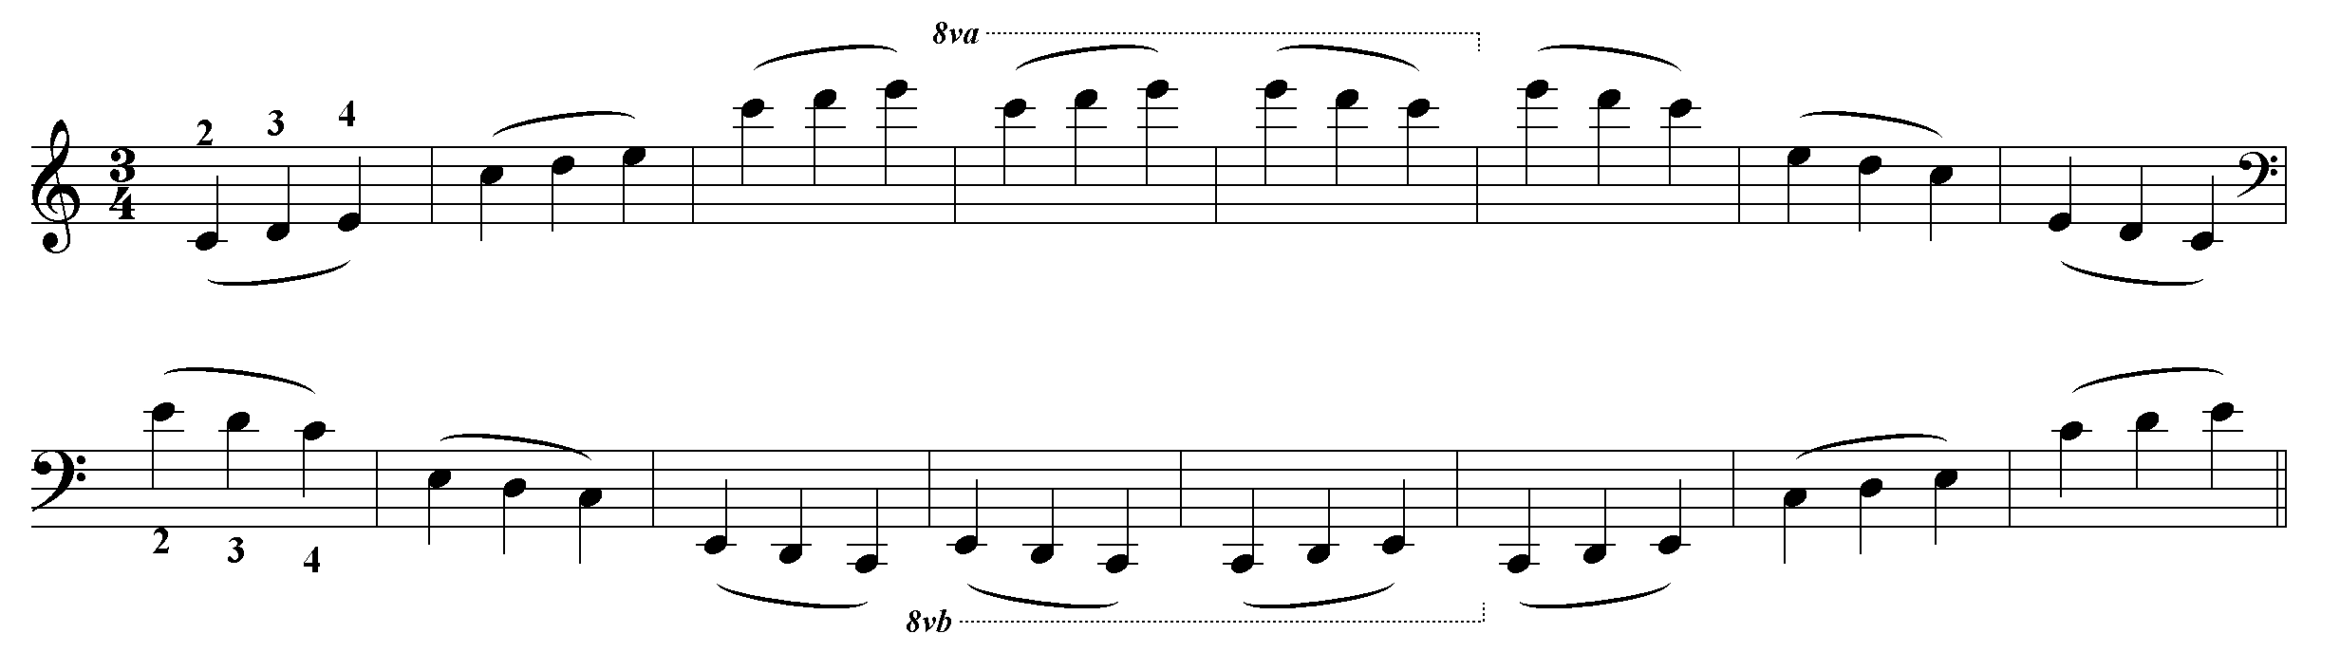
Мур, мур, мур он поет.

Упражнение выполняется «длинными» пальцами правой и левой руки: 2-3-4. Выполняя это упражнение нужно добиваться гибкости и пластичности кисти руки.

пример 7:
«Мышка»

Кто в траве зашуршал?
Был мышонок и пропал.
Мышка, мышка не шуми,
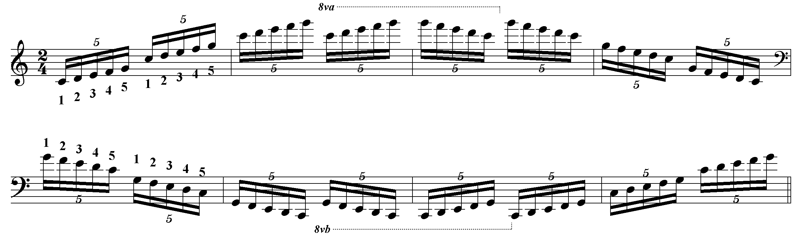
И соломкой не шурши!

Это упражнение для пяти пальцев является основой для организации кисти руки в пятипальцевую позицию. Нужно собрать кисть руки, как бы, в «колобок», и следить за тем, чтобы ребенок ставил пальцы на «подушечки», не вытягивая и не прогибая их.

пример 8:

«Дятел»

Тук, тук, тук, тук, тук,
Дятел сел на сук.
И стучит весь день
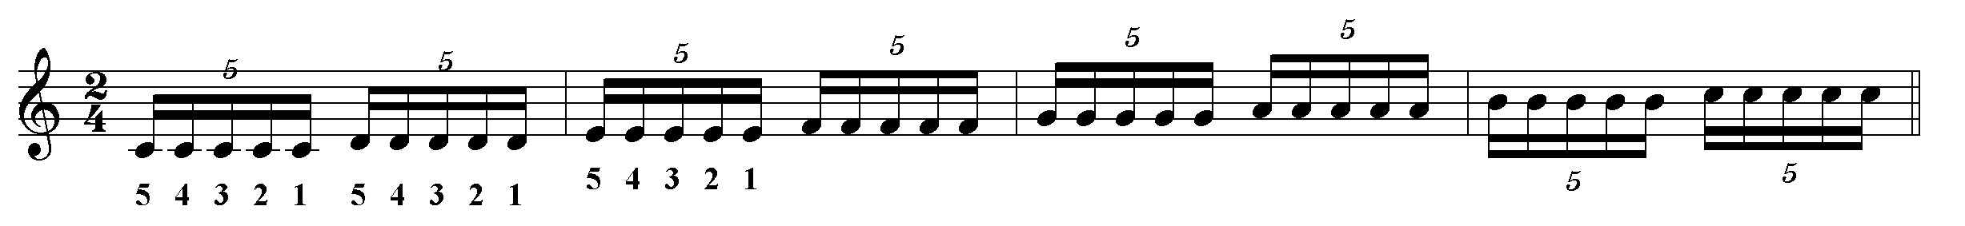
Как ему не лень.

Это упражнение на репетиции развивает мышцы последних фаланг пальцев. Так же упражнение способствует развитию ловкости, цепкости, беглости пальцев. Вышеупомянутые упражнения («Зайчик», «Мышка», «Дятел» и др.) нужно связать с характером указанного в названии животного, и подражать его движениям: «Троечки» - плавные, гибкие движения руки, «Мышка» - точные, цепкие и т. п. Такое вживание в образ, с первых шагов обучения, будет приучать ребенка к поиску разнообразных движений, а не одному какому-то фиксированному положению руки на клавиатуру.
Желательно подобрать репертуар, на котором ребенок мог бы закрепить полученные навыки игровых движений.
пример 9:
\

Ю. Абелев «Осенняя песенка» («Двоечки»)
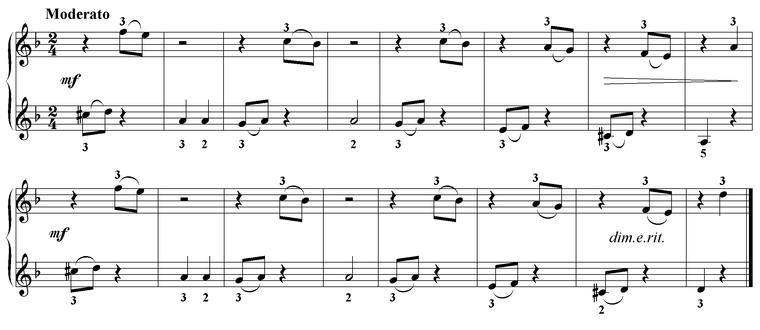
пример 10:
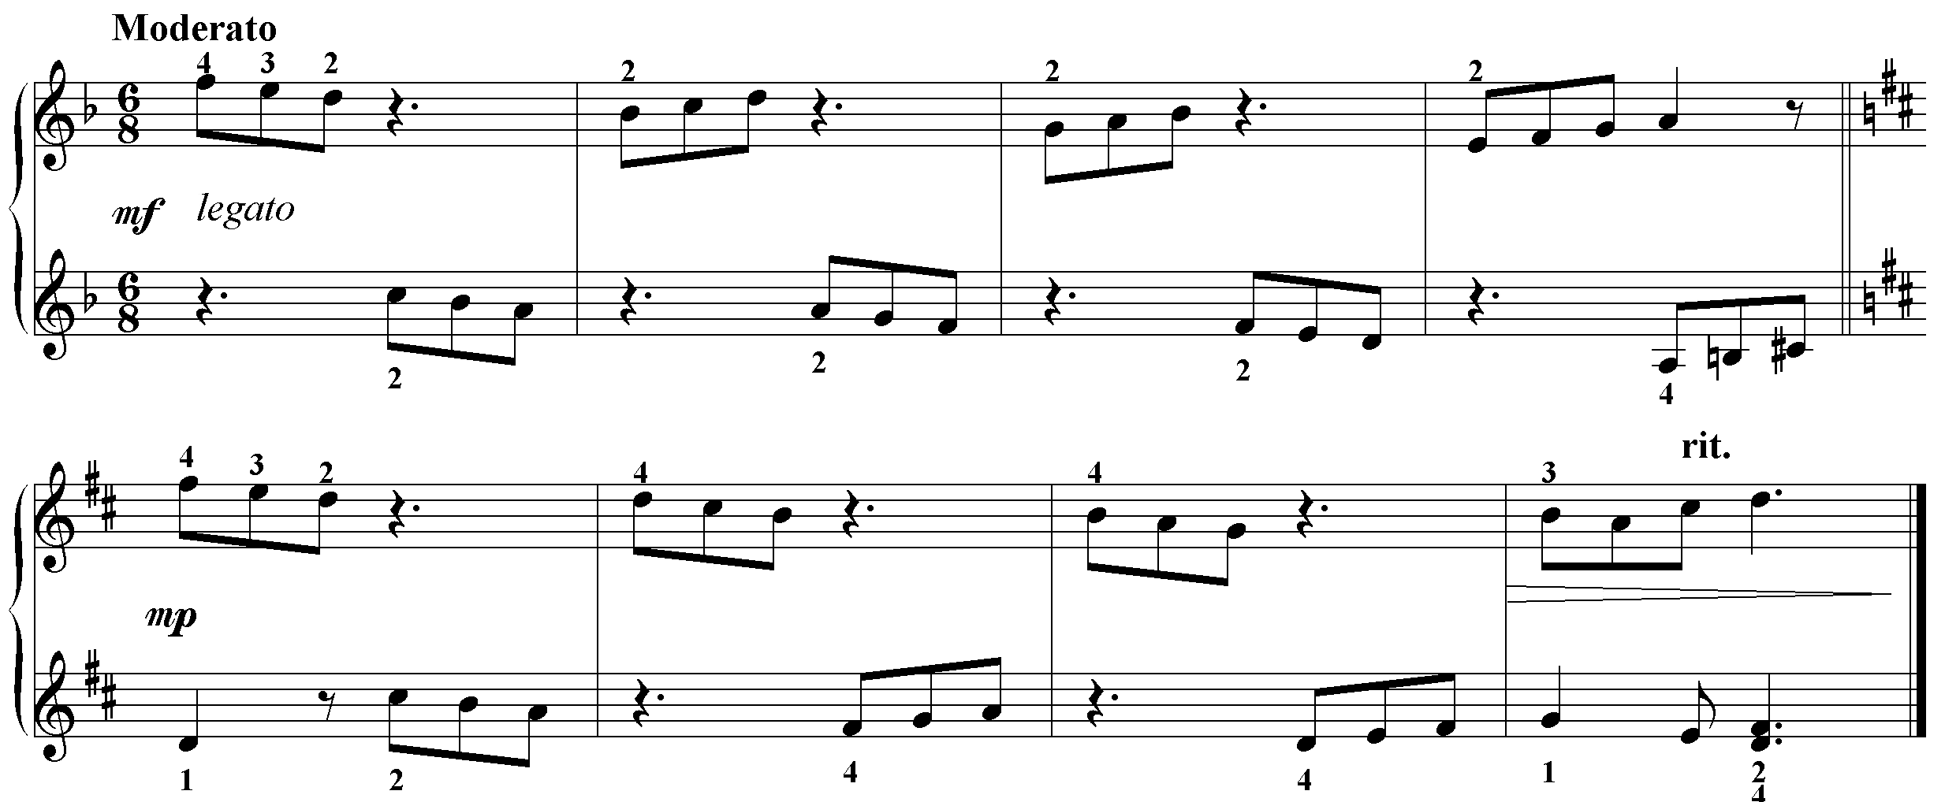
Т. Назарова «Этюд» («Троечки»)

пример 11:

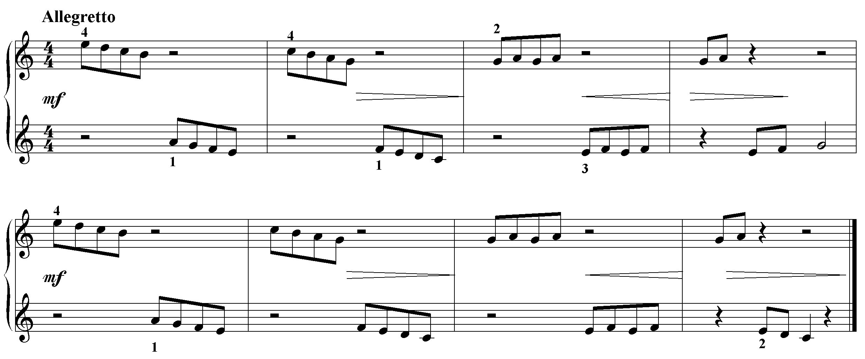
А. Жилинский «Этюд» («Четырехпальцовка»)

пример 12:

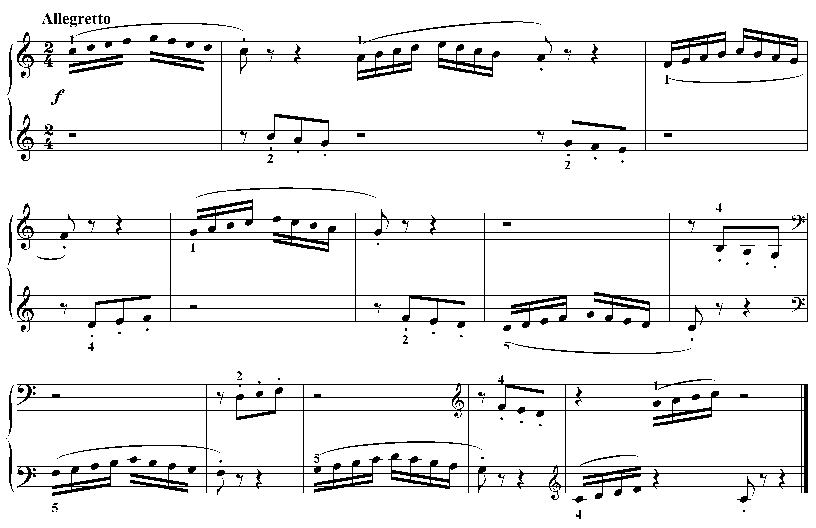
И. Беркович «Этюд» («Мышка»)

«Двоечки», «Троечки», «Мышка» и другие упражнения могут стать «строительным материалом», из которого, как из «кирпичиков», складывается нотный текст. Это может впоследствии облегчить разбор нового произведения, и запоминание текста на память.

Упражнения на подкладывание первого пальца:

Пальцы руки различны по своим возможностям, и надо постичь их природу. Особенно много внимания в этом отношении требует первый палец. В первом пальце мы должны воспитывать мягкость и подвижность суставов. «В. Сафонов советовал пианистам и в жизни держать первый палец под ладонью: привычка вторая натура, на привычке много основано» [6, с. 52].
Важно чтобы первый палец не «уходил» с клавиатуры, когда играют другие пальцы. «Выравнивать» пальцы мы можем только слухом, верным представлением о звуке.
Вот что говорила своим ученикам о первом пальце известный педагог по классу фортепиано В. В. Листова: «Первый палец – земледелец, он удален от городских жителей, способен к тяжелой, подчас грубой работе. Однако он должен уметь себя вести, когда попадает в общество, должен стать и обходительным, и деликатным. Научитесь ставить его на кончик, слегка приподняв первый сустав над клавиатурой. Наряду с «тяжелым состоянием», он должен знать ощущение мягкости и подвижности» [6, с. 52]. Очень полезно в подкладывании первого пальца упражнение «Вертушка».

пример 13:

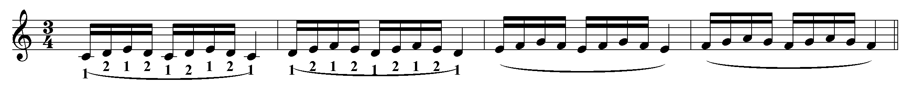
«Вертушка»

При выполнении этого упражнения необходимо следить за постановкой первого пальца. Его необходимо ставить на самый кончик, так же как и другие пальцы, слегка приподняв над клавиатурой. При работе над техникой подкладывания первого пальца необходимо следить за независимостью движений первого пальца, так чтобы не помогать ему движением руки. Для закрепления навыка подкладывания первого пальца можно использовать варианты упражнения:

пример 14:
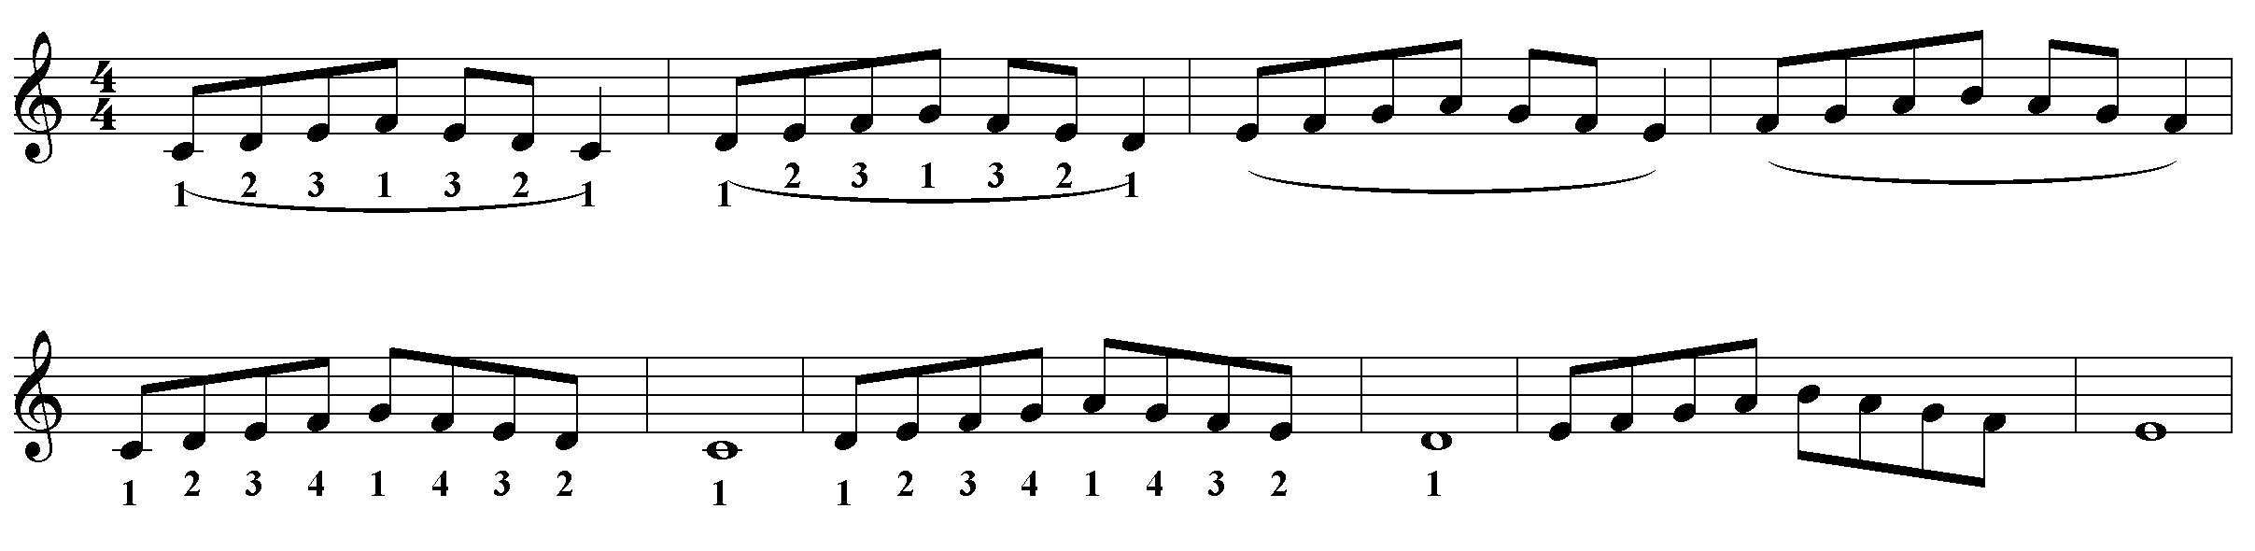
Играть «Вертушку» следует от разных клавиш отдельно правой и левой рукой, затем двумя руками вместе. Для ровного и ритмичного исполнения можно использовать различные подтекстовки. Предложить ученику придумать их самому.

пример 15:

«Колечки»
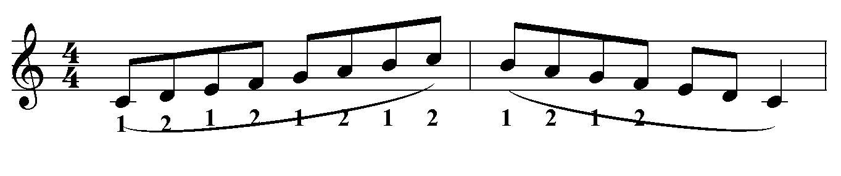
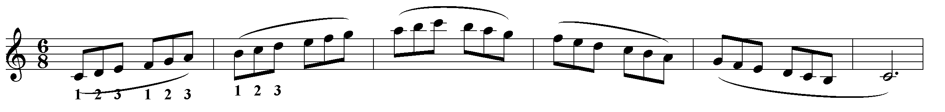
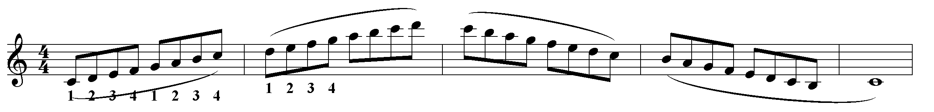
Это упражнение хорошо «закругляет» кисть руки в «колобок» или «мячик». Между первым и остальными пальцами должно образоваться «колечко». При игре «колечко» должно сохраняться. Упражнение выполняется отдельно правой и левой рукой. Затем можно предложить ученику выполнить его в противоположном направлении двумя руками.
Подкладывание первого пальца должно происходить плавно, без толчка. Для этого большой палец подводить к нужной клавише постепенно, а не рывком, как делают многие ученики. Следует также следить за ровностью звучания, чтобы рука не проваливалась на первом пальце.
После упражнения «Колечки» можно перейти к игре хроматических гамм отдельно каждой рукой. Затем двумя руками вместе в противоположном движении от ре и соль #, и в параллельном движении. Следует обратить внимание учащегося на то, что первый палец должен быть как можно ближе к черным клавишам, должен иметь «высокое положение», не «проваливаться » при игре. Между первым и остальными пальцами должно быть «колечко».
Очень полезно для постановки первого пальца упражнение «Коза».

пример 16:
«Коза»
Я коза, коза
Выколю глаза.
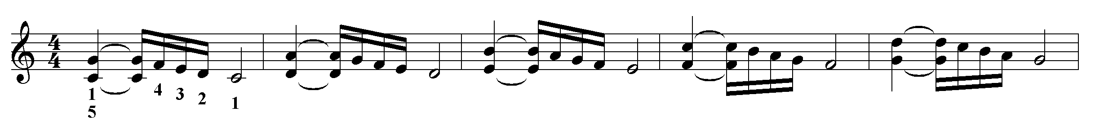
«Особая роль в сохранении кистью руки формы «арки» или «купола» принадлежит первому и пятому пальцам, как упругим «столбикам», на которых держится вся конструкция» [10, с. 91]. Так как первый и пятый палец короче других пальцев, то их надо ставить на самый кончик - «рога у козы». А остальные пальцы собрать, и постепенно «выпускать» во время игры.
После работы над упражнением «Коза» учащемуся легче перейти к игре аккордов.

Упражнения на трезвучия:

Начать необходимо с объяснения ученику, что такое трезвучие. Объяснить, что в каждой тональности есть три главных, опорных звука. Эти звуки соответствуют первой, третьей и пятой ступени – это устойчивые ступени лада. Когда звуки собираются вместе, то образуется трезвучие.
При исполнении трезвучий пальцы и кисть руки должны иметь слегка закругленное положение. «Это нормальное естественное положение пальцев и кисти, оно соответствует «арке». «Арка» - это форма пальцев, форма свода кисти. Форму лежащей на боку арки сохраняет вся рука, будучи слегка согнута в локте» [6, с. 50].

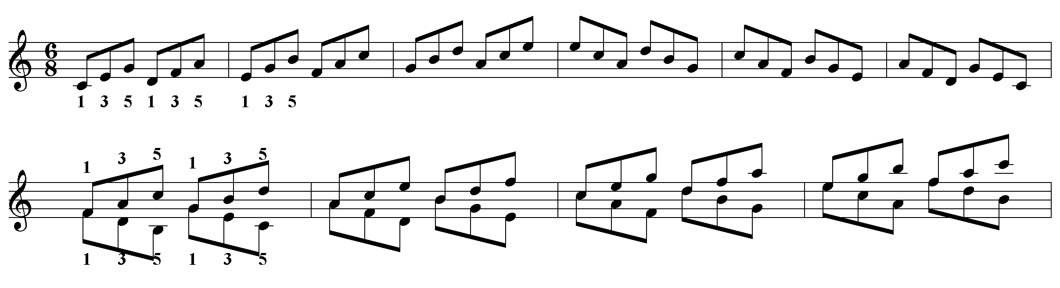
пример 17:

В основу прикосновения к клавише должно быть взято дыхание. «Вдох – это предыкт, взмах руки, после чего идет извлечение звука и снятие руки – выдох. Снимать руку надо спокойно, а падение должно быть веским… Взявши от руки вес и тяжесть, кисть после извлечения звука перестает давить на клавишу. Надо научиться мгновенно, освобождать руку от усилий» [6, с. 50]. Локоть, как «рычаг», чуть отвести в сторону и мягко снять кисть руки с клавиатуры.
Упражнение «Трезвучие» выполняются от каждой клавиши в восходящем и нисходящем движении отдельно каждой рукой. Затем можно предложить учащемуся выполнить упражнение двумя руками.

пример 18:
«Качели»

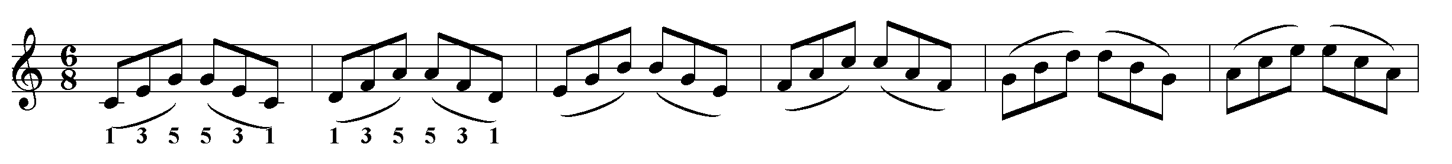

Перед выполнением упражнения нужно предложить ученику вспомнить, как он качался на качелях, сначала вверх, затем вниз. Так, исполняя упражнения, сначала в восходящем затем в нисходящем движении, помогая движением локтя от туловища в сторону, и обратно к туловищу, учащийся, как бы качается на качеле – вверх-вниз, вверх-вниз. Тут же можно объяснить учащемуся, что такое мажорное и минорное трезвучие. Вариантом упражнения «Качели» может быть исполнение «вверх» мажорного трезвучия, «вниз» - минорного.

пример 19:
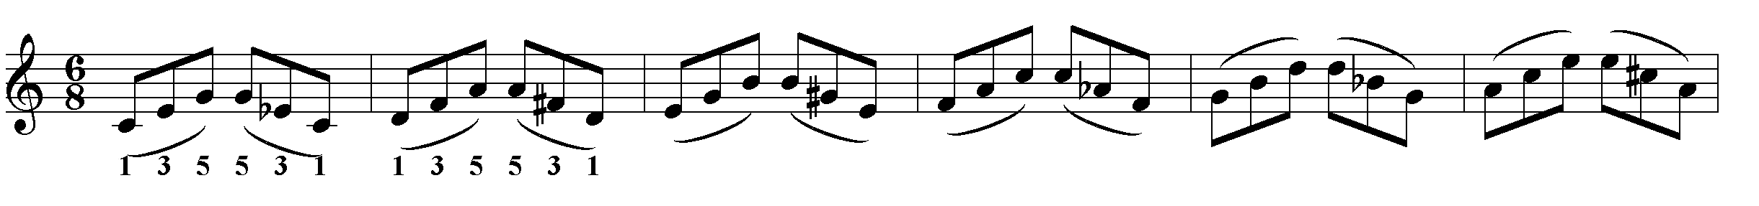
Выполнение упражнения на трезвучия облегчит учащемуся в дальнейшем разборе новых произведений, являясь как бы «кирпичиками» при «строительстве» нового нотного текста. На закрепление навыков выполнения трезвучий можно использовать следующие произведения: Д. Кабалевский «Скерцо», «Ежик», А. Гедике «Радуга» и др.

пример 20:

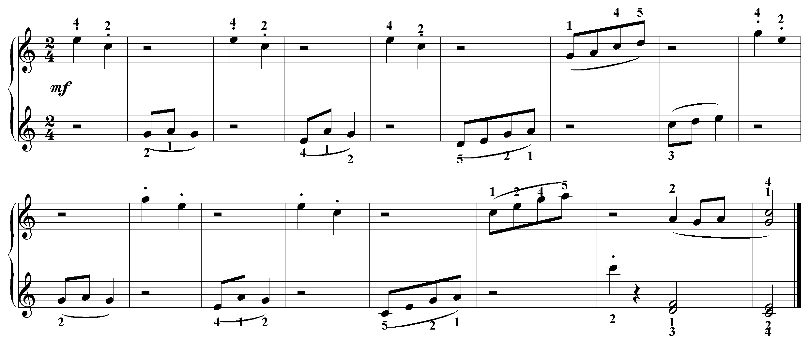
Хек (Кукушка)

3. Значение упражнений в развитии техники исполнителя
Надо ли музыканту, исполнителю для развития техники прибегать к специальным упражнениям или достаточно работать над художественными произведениями и этюдами? Этот вопрос разрешался педагогами по-разному.
В 19 веке упражнениям уделялось чрезвычайно много внимания. Чуть ли не каждый сколько-нибудь видный педагог предлагал свою систему ежедневной технической тренировки. Считалось, что не только ученики, но и зрелые пианисты должны значительную долю «рабочего времени» посвящать игре упражнений.
Постепенно эта практика занятий стала подвергаться все более решительному осуждению. Выступая против механичности процесса тренировки, обычно сопутствовавшей длительной игре упражнений, ряд музыкантов подвергли сомнению и сам метод работы над упражнениями. Отказ от систематического изучения гамм и других важнейших формул изложения привел к необходимости длительное время учить их в произведениях. В результате художественная литература по сути дела стала превращаться в тренировочный материал, что накладывало определенный отпечаток на характер ее исполнения. Кроме того, и развитие техники стало протекать менее успешно, так как работа над ней не велась достаточно систематично.
Эти тенденции, особенно характерные для западноевропейского пианизма, получили известное распространение и в нашей стране, преимущественно в 20 гг. прошлого столетия. К счастью, ошибочность их была довольно скоро осознана. Отойдя от крайностей, свойственных пианистической культуре прошлого, советская педагогика рассматривала упражнения как важное и эффективное средство для технического развития ученика. Их значение в том, что дают возможность в наиболее сконцентрированном виде работать над основными фактурными формулами, над самим ядром пианистических трудностей, что способствует рационализации процесса обучения.
В качестве подтверждения значения упражнений в развитии техники исполнителя нам бы хотелось процитировать высказывание музыканта-педагога И. Штепановой-Курцовой: «Только работа над короткими упражнениями позволяет сосредоточить все внимание на ремесленной стороне игры, на правильных ощущениях и движениях, качестве звука и туше. Поэтому изучение упражнений с точки зрения технической подготовки учащегося намного рациональнее, чем привычное поверхностное проигрывание этюдов»[13, с. 60].

Упражнения Ш.Ганона:

Большую помощь в развитии техники учащегося могут оказать упражнения-пятипальцовки пианиста и педагога Шарля Ганона.
Упражнения Ганона - доступный, универсальный комплекс упражнений. Заниматься такими упражнениями мы начинаем после того, как учеником освоена пятипальцевая позиция. Начинаем с упражнения № 1 [5, с. 3].

пример 21:
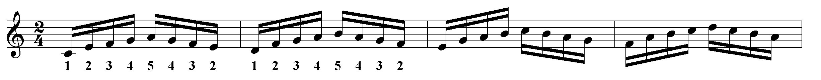
При объяснении можно сравнить последовательность нот с «цепочкой». Одно звено с пропущенной нотой – «колечко». «Продевая» одно «колечко» в другое, т. е. чередуя звенья, образуем «цепочку» нот, которую можно играть без остановки, за счет чередования пятипальцовок.
На примере упражнений Ганона можно объяснить аппликатурные принципы: если движение последовательное, то пальцы располагаются друг за другом, если пропущена клавиша – пропущен и палец. Использование при игре различных штрихов способствует развитию артикуляционной техники.
Систематическое занятие упражнениями Ганона способствует развитию независимости пальцев, и координации рук при одновременном непрерывном движении.

Другие упражнения:

Кроме «готовых» упражнений в работе можно использовать и другие упражнения. Например: «…выбирать отдельные куски и пассажи из пьес и этюдов, как упражнение в быстроте, выдержке, легкости, силе, певучести». [6, с. 38]

пример 22:
А. Шитте «Этюд» [12, с. 12]
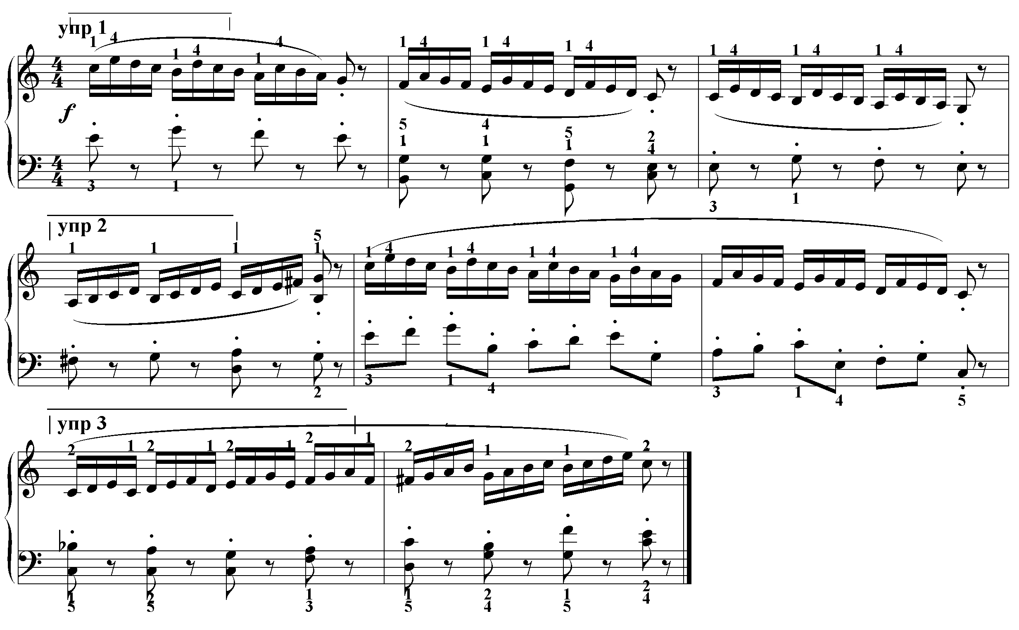
4. Способы работы над упражнениями
работа над звуком:
Пожалуй, нигде угроза бездумной, бессмысленной зубрежки не становится такой реальной, как при работе над упражнениями. Поэтому особенно важно, чтобы ученик ясно понял цель и ту пользу, какую они могут принести, чтобы он максимально сосредоточился на выполнении требуемой задачи и следил за качеством звучания.
Пианист и педагог В. И. Сафонов в одной из своих «Пяти заповедей учащегося» писал: «Даже в самых сухих упражнениях неуклонно наблюдай за красотой звука» [1, с. 245].

работа над ритмом:
«Упражняйтесь всегда в определенном ритме!» [13, с. 73].
Выполнять упражнения с акцентами. Акцент на каждую ноту, на каждую вторую, четвертую, восьмую и т. д. ноту.
Ритмические вариации, состоящие из чередования групп коротких и долгих звуков (пунктирный ритм). Ритмические варианты могут принести пользу лишь в том случае, если их правильно применять. Необходимо, чтобы игра ритмами была действительно очень ритмичной, чтобы короткие звуки исполнялись решительно, одним волевым импульсом, четко, ровно и легко, а долгие звуки выдерживались полную их длительность, чтобы они были достаточно насыщенными.
На исполнение долгих звуков нужно обратить особое внимание, так как учащиеся обычно недопонимают их значение. Ученику необходимо разъяснить, что без правильного исполнения долгих звуков нельзя хорошо сыграть и короткие, что на долгих звуках ученик должен учиться освобождать руку, «отдыхать», и мысленно готовиться к исполнению последующего ряда коротких звуков. Упражнения «с точками» [6, с. 34], или с применением ритмов, были распространены в фортепианной педагогике в конце 19 и начале 20 века.

штрихи:

Полезно выполнять упражнения разными штрихами. Например: staccato выполнять цепкими, точными движениями кончиками пальцев, legato – полным звуком, певуче: «Всегда извлекайте красивые звуки и в упражнениях» [7, с. 38], non legato – «… доигрывайте до конца, до глубины клавиш» [7, с. 39].

темп:

Чередовать темп при выполнении упражнений. Например: быстро и легко - «…наивозможная близость пальцев к клавишам» [7, с. 33], медленно и полным звуком.

динамика:

Выполнение упражнений на F требует медленного темпа. P – исполнять быстро, легко, без напряжений и акцентов.

чередование нагрузки:

Для того чтобы извлечь из упражнений больше пользы, важно играть их энергично, с напором, и даже с некоторым спортивным увлечением. Но все же: «Щадите руки, чередуйте их в работе над упражнениями. Используйте также слабые виды туше!» [13, с. 80].

В работе над упражнениями необходимо чередовать нагрузку на руки. Чередовать штрихи: marcato – legato, staccato - non legato и т. д. Динамические оттенки: forte – piano. Темпы: быстро – медленно. «Не играть подряд слишком много упражнений…Постоянно чередовать подобный род занятий с пьесными и кантиленными отрывками»[7, с. 33].

6. Заключение
Основная цель технического развития – обеспечить условия, при которых технический аппарат будет способен лучше выполнять необходимую музыкальную задачу. Поэтому развивать технику необходимо с самого первого урока. Не относиться формально, не пускать на самотек, а заниматься этим систематически, начиная с постановки самого первого пальца.
В практике преподавания всякий игровой прием, навык не может быть абстрактным, а должен быть основан музыкальным выражением; каждый музыкальный образ, характер звука необходимо увязать с соответствующей формой игровых движений.
На каких же принципах следует развивать пианистический аппарат, чтобы создать наиболее благоприятные условия для выражения музыки? Вкратце они следующие:
- Гибкость и пластичность аппарата.
- Связь и взаимодействие всех его участков при ведущих живых и активных пальцах.
- Целесообразность и экономия движений.
- Управляемость техническим процессом.
- Звуковой результат (как необходимый итог).
Добиваясь с первых шагов обучения неразрывной связи музыкально- звукового представления с игровым приемом, следует в той или иной степени развивать перечисленные принципы. Без них не будет контакта между музыкальным и техническим развитием.
Совершенствуя в дальнейшем пианистический аппарат, работая над его независимостью, следует опираться на те же принципы, не разрушая их, а только подкрепляя более высоким качеством.

Список использованной литературы

- Алексеев А. Д. Методика обучения игре на фортепиано: учебно-методическое пособие. Изд. 3 / А. Д. Алексеев. - М.: 1978, 270 с.
- Артоболевская А. Д. Первая встреча с музыкой / А. Д. Артоболевская // Музыкальная жизнь. – 1976. - № 1. – С. 19.
- Артоболевская А. Д. Первая встреча с музыкой. Учебное пособие. Изд. 2 / - М.: Сов. композитор, 1996, 101 с.
- Баренбойм Л. А., Перунова Н. Н. Путь к музыке / Л. А. Баренбойм, Н. Н. Перунова. - Л.: Сов. композитор, 1989, 168 с.
- Ганон Ш. Пианист-виртуоз / Сост. Н. К. Петренко. - К.: Музична Украина, 1973, 132 с.
- Макуренкова Е. П. О педагогике В. В. Листовой / Е. П. Макуренкова. - М.: 1991, 55 с.
- Метнер Н. К. Повседневная работа пианиста и композитора / Н. К. Метнер. - М.: 1979, 79 с.
- Милич Б. Е. Фортепиано 1 класс. Учебное пособие / Сост. Б. Е. Милич. – М.: Кифара, 1997, 142 с.
- Правосуд Н. С. Тувинские мелодии. Сборник фортепианной музыки для 1-2 классов ДМШ / Сост. Н. С. Правосуд. – Кызыл, 2003, 63 с.
- Тимакин Е. М. Воспитание пианиста / Е. М. Тимакин. - М.: 1989, 126 с.
- Раитина Н. М. Ступеньки в музыку. Пособие начинающему педагогу 1-2 год обучения. Ч. 1 / Н. М. Раитина. - Кызыл, 1994, 47 с.
- Шитте Л. 25 легких этюдов. Соч. 160 / Сост. Н. М. Копчевский. - М.: Сов. композитор, 1975, 18 с.
- Штепанова-Курцова И. Фортепианная техника. Методика и практика / Ред. Н. К. Васильев. - К.: Музична Украина, 1982, 159 с.

